How to use calculator:
(لونها أسود)CASIO fx-991MS 1- الآله من نوع

أ. التاكد من ان الآلة الحاسبة لا تحتوي على اي بيانات مخزنة مسبقا وذلك بعمل مايلي

**مسح البيانات من الذاكرة

Push Shift Mode
to see Scl Push 3 = Push AC
**تحويل الآلة الحاسبة إلي الاستخدام الإحصائي
Push Mode Push Mode
to see SD Push 1 =
**ادخال البيانات

- الحاله الاولى لو كانت البيانات بهذه الصورة
]Data: 3 , 5 ,8, 9 ]
3 M⁺ 5 M⁺ 8 M⁺ 9 M⁺ Push AC
**ايجاد الوسط الحسابي والانحراف المعياري والتباين

Push Shift 2
to see الشاشة

x xσn xσn-1
1 2 3
Then,
Push 1 = get X
Push 2 = get σ
Push 3 = get S
Where S: Sample standard deviation
To get S² : Sample variance , just square S.
- الحاله الاولى لو كانت البيانات اما في Tables or Chart
سوف ناخذ التكرار (frequency) في الاعتبار
frequency | Value of variable (discrete variable) or mid interval (continues)
4 | 3
10 | 5
5 | 8
7 | 9

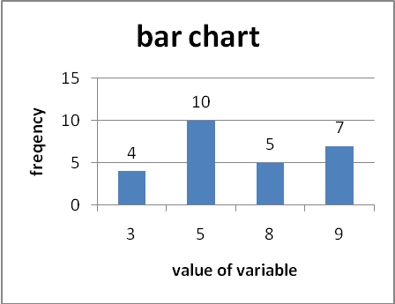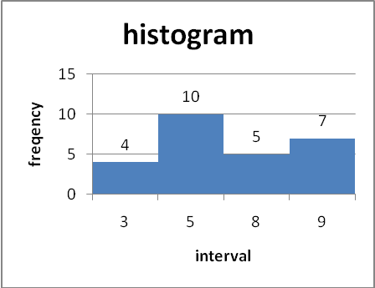

سوف يكون ادخال البيانات في هذه الحالة كما يلي

3 Push Shift , 4 M⁺ 5 Push Shift , 10 M⁺ 8 Push Shift , 5 M⁺ 9 Push Shift , 7 M⁺ Push AC
**ايجاد الوسط الحسابي والانحراف المعياري والتباين

Push Shift 2
to see الشاشة

x xσn xσn-1
1 2 3
Then,
Push 1 = get X
Push 2 = get σ
Push 3 = get S
Where S: Sample standard deviation
To get S² : Sample variance , just square S.

